Входная проверочная работа для учащихся 1 класса
Задание 1
Рассмотри рисунки.
а) закрась левую часть мяча, если ты умеешь выполнять эти действия.
б) закрась правую часть мяча, если ты посещаешь спортивную секцию, занятия в которой представлены на рисунке.
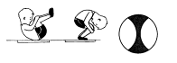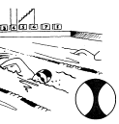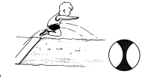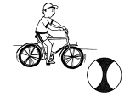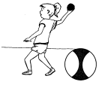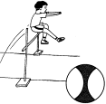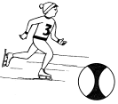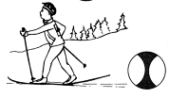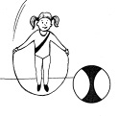
Задание 2
Рассмотри рисунки.
а) закрась левую часть мяча, если ты умеешь играть в какую-либо из этих игр.
б) закрась правую часть мяча, если ты посещаешь спортивную секцию, по занятиям теми видами спорта, которые показаны на рисунке.
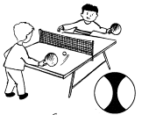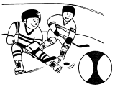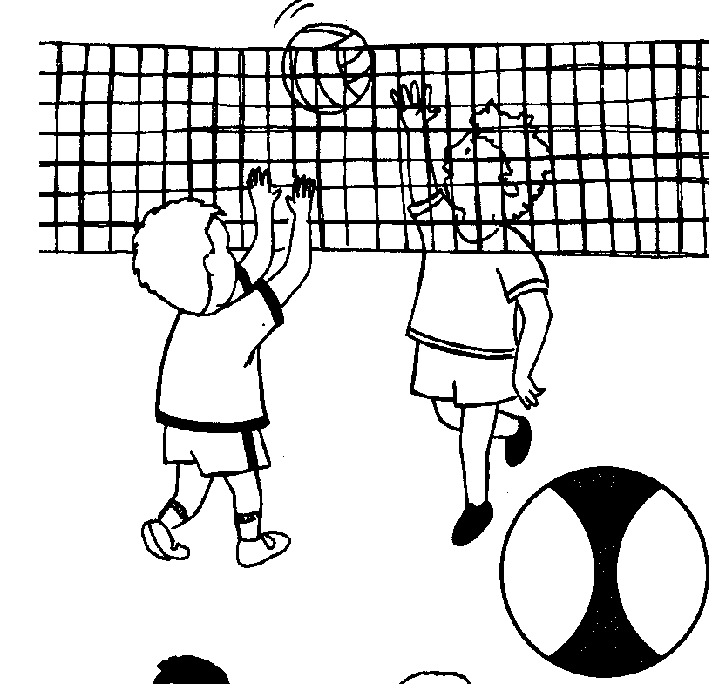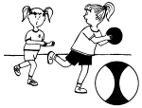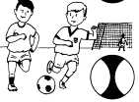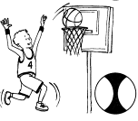
Задание 3
Рассмотри рисунки.
Закрась левую часть мяча, если ты в течении дня совершаешь следующие действия.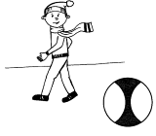 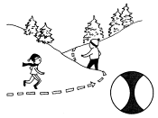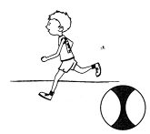 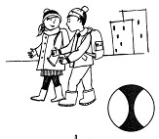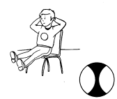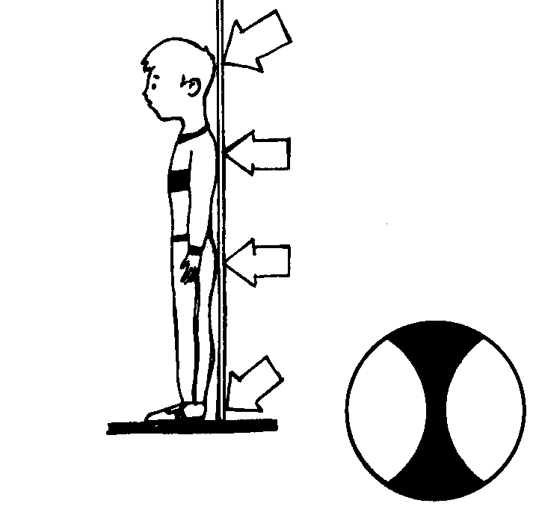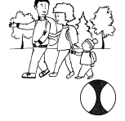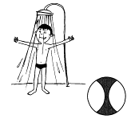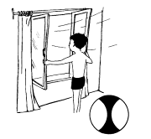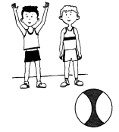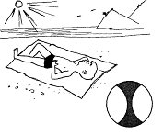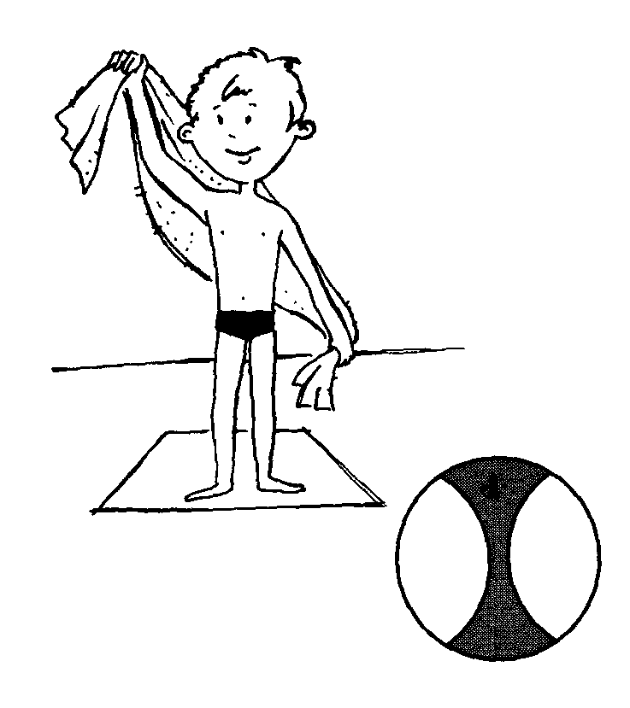
Задание 4
Рассмотри рисунки.
Что ты делаешь в начале и по окончании самостоятельного занятия физкультурой? Закрась среднюю часть мяча.
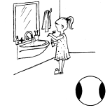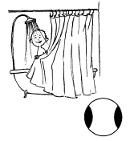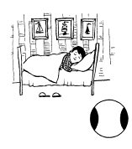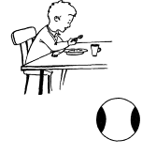
Задание 5
Рассмотри рисунки.
а) обведи в круг рисунок, на котором показан вид спорта, которым ты занимаешься.
б) если спортивная секция, которую ты посещаешь, не представлена на рисунке, напиши её название.

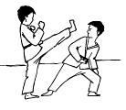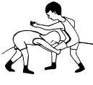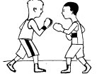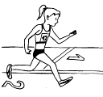
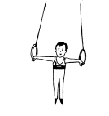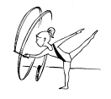 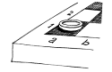 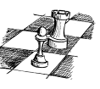_________________________________

Входная проверочная работа для учащихся 2 класса
Задание 1
а) Закрась левую часть мяча, если летом ты развивал спортивные навыки с помощью указанных занятий.
б) Напиши «да», если ты соблюдал личную гигиену при занятии спортом, «нет» — если не соблюдал.
в) Закрась правую часть мяча, если ты посещал спортивную секцию.
г) Напиши, какие еще спортивные навыки ты развивал.

№ | Вид занятия | Гигиена
1 | Ходьба |  | 
2 | Ходьба с чередованием бега
3 | Бег
4 | Прыжки в высоту
5 | Прыжки в длину
6 | Прыжки через скакалку

Задание 2
а) Какие физкультурно-оздоровительные занятия ты выполнял самостоятельно летом? (Закрась левую часть мяча)
б) Соблюдал ли ты личную гигиену в ходе выполнения занятий? (напиши"да" или "нет")
в) Напиши, какие ещё физкультурно-оздоровительные занятия ты выполнял самостоятельно?

№ | Самостоятельные физкультурно-оздоровительные занятия | Гигиена
1 | Гимнастика с основами акробатики
2 | Утренняя зарядка
3 | Физкультминутка
4 | Метание мяча
5 | Подвижные игры
6 | Пешие прогулки
7 | Упражнения, на формирование осанки
8 | Прогулки с родителями в парке
9 | Купание в открытом водоёме
10 | Катание на велосипеде
11 | Закаливание организма

Задание 2
а) В каких подвижных играл ты участвовал?(закрась левую часть мяча)
б) Какую спортивную секцию ты посещал? (закрась правую часть мяча)
в) Выполнял ли ты гигиенические процедуры после игры? (напиши"да" или "нет")
г) Напиши, в каких ещё спортивных играх ты участвовал

д) Если ты посещаешь спортивную секцию, которая не указана в таблице, то напиши её название
_______________________________________________

_____
№ | Спортивные игры | Гигиена
1 | Волейбол/ Пионербол
2 | Баскетбол
3 | Футбол
4 | Настольный теннис

Фамилия, Имя, класс____________________________________________________________

Входная проверочная работа для учащихся 3 класса
Задание 1
Какие физкультурно-оздоровительные занятия ты выполнял самостоятельно летом? (Закрась левую часть мяча)
Задание 2

Какую спортивную секцию ты посещал (закрась правую часть мяча)
Задание 3

какие физические способности ты развивал (подчеркни)

№ | Самостоятельные физкультурно-оздоровительные занятия | Физические способности
1 | Утренняя зарядка | Гибкость, сила
2 | Закаливание | Выносливость, равновесие
3 | Метание мяча | Ловкость, быстрота
4 | Упражнения, направленные на формирование осанки | Гибкость, выносливость
5 | Физкультминутка | Выносливость, гибкость
6 | Акробатические упражнения | Ловкость, равновесия
7 | Упражнения на турнику | Равновесие, ловкость
8 | Бег на длинные дистанции | Сила, выносливость
9 | Прыжки | Равновесие, ловкость
10 | Плавание в открытом водоёме | Выносливость, сила
11 | Длительные пешие прогулки с родителями | Быстрота, выносливость
12 | Участие в спортивных играх | Быстрота, равновесие, ловкость, сила
13 | Футбол | Быстрота, равновесие
14 | Баскетбол | Ловкость, сила
15 | Волейбол / пионербол | Выносливость, ловкост
16 | Настольный теннис | Ловкость, сила

